—————————

目 录

1 概述..................................................................................................... 3
2 工作特性............................................................................................ 3
3 工作原理............................................................................................ 5
4使用说明............................................................................................. 5
5 检查与计量............................................................................13

1.概述
BJ4814型半导体管特性图示仪是测量半导体器件直流及低频参数的专用仪器,它通过示波管屏幕及标尺刻度,准确的反映器件的特性曲线,其信息量之大是其它类型直流测试设备所达不到的,亦显示出图示仪的独特优势,因此它是半导体器件生产厂家及整机研制部门进行半导体器件的研制,性能改善,电路设计,器件的合理应用等工作必不可少的理想测试设备。
本仪器功能齐全,测试范围宽, 绝大部分电路实现了集成化,其中集电极扫描电路实现了电子扫描,大电流测试状态进行了占空比压缩,减小了成本,减小了重量。阶梯部分的大电流测试状态采用了脉冲阶梯输出,减小了被测管的发热。集电极电流测试新增了电子保护电路提高了反映速度,增加了仪器自身及对外保护能力,部分功能参考美国Tex-577产品特点,还有部分功能是为方便测试而增设的,因此使本仪器的应用范围得到拓宽,
随着用户对本仪器的不断了解,根据自身需要也可开发新的应用领域,欢迎广大用户对本仪器的各个方面提出宝贵意见和建议,以促进我们的改进。

2.工作特性
2.1 额定使用条件及规格
A.环境温度: 0 ～ + 40°C
B.相对湿度: + 40°C 20 ～ 90 % RH
C.大气压力: Pb - 106 KPa
D.供电要求: 220V ±10% 50Hz ±5%
E.整机功率: <50VA (非测试状态) <60VA (测试状态)
F.外形尺寸: (E×B×H)mm 480×220×320 (主机) 80×110×40(测试盒件)
G.预热时间: 15分钟
H.整机重量: 15Kg
I.工作时间: 连续工作8小时
J.工作位置: 水平放置或正面仰角小于20°放置
K.外电磁场干扰: 应避免
L.阳光照射: 应避免直射

2.2 技术性能及指标
2.2.1 X轴系统
A.工作方式: 分集电极电压(Vc),基极电压(Vb),二极管电压(Vd)和阶梯信号四类.
B.位移范围: 大于10度
C.集电极电压偏转因数: 20mV/度 ～ 20V/度. 1-2-5序共10挡 误差≤±3%
D.基极电压偏转因数: 20mV/度 ～ 1V/度. 1-2-5序共6挡 误差≤±3%
E.二极管电压偏转因数: 100V/度 ～ 500V/度. 1-2-5序共3挡 误差≤±3%
F.阶梯信号偏转因数: 1阶/度 误差≤±5%
2.2.2 Y轴系统
A.工作方式: 分集电极流(Ic),和阶梯信号两类.
B.位移范围: 大于10度
C.集电极电流偏转因数: 1uA/度～ 2A/度. 1-2-5序共20挡 误差≤±3%
D.阶梯信号偏转因数: 1阶/度 误差≤±5%
2.2.3 阶梯信号源
A.工作方式: 分恒压源和恒流源两类
B:极性: 正或负
C:阶梯电流源: 1A ～ 200mA/阶 1-2-5序共17挡 误差≤±5%
D:阶梯电压源: 20mV/度 ～ 1V/度 1-2-5序共6挡 误差≤±5% (源内阻100Ω)
E:级/族: 1-10 连续步进
2.2.4集电极扫描电源
A:额定电压范围及容量:
0 ～ 20V 20A
0 ～ 200V 0.5A
0 ～ 5000V 0.002A
B.极性: 正或负
C.方式:
0-20v 范围 (Y轴 0.001~5mA/度) 100Hz
0-20v 范围 (Y轴 10~50mA/度 ) 500Hz
0-20v范围 (Y轴 0.1~0.5A/度 ) 100Hz间歇(8mS)扫描
0-20v范围 (Y轴 1~2A/度) 50Hz间歇(18m)扫描

0-200v范围 (Y轴 0.001~5mA/度) 100Hz
0-200v范围 (Y轴 10~50mA/度) 100Hz间歇(8mS)扫描

0-5000v范围 直流

2.2.5显示系统
A.示波管型号: 13SJ38J
B.有效工作面: 75mm×75mm(标尺)
C.分度: 1度(X)=7.5mm 1度(Y)=7.5mm
2.2.6基本安全要求
A.绝缘要求: ≥ 2MΩ
B.漏电流: ≤ 5mA(峰值)
C.介电强度电压试验: 电源进线相对机壳应能承受1500V(50Hz交流有效值)1分钟试验,不出现击穿和飞弧现象.

3. 工作原理
整机原理方框图见(图1)
从图1中可见,本机主要由集电极扫描电源,阶梯波发生器X,Y放大器,高频高压电路及低压供电电源几大部分组成,集电极电源提供被测管的扫描电压(C,E端)阶梯波发生器供给B端注入信号,通过X,Y放大器将电压及电流调理后供给由高频高压驱动加亮的示波管,显示出被测器件的特性曲线供观测.
集电极
扫描电源
阶梯波
发生器
X轴
放大器
高频高压
电源
功耗限制电阻
示波管

被测管

回流端 Ic取样电阻
Y轴
放大器
电 源

图1
4.使用说明
用户在实际使用本机前,应详细阅读本章的使用说明熟悉各个旋纽机开关的功能,请使用者对照实物及有关说明进行操作.
4.1主机
4.1.1面板(图2)与机箱(图3)
1.示波管(13SJ38J)
2.辉度; 调整图像亮度.
3.聚焦; 调整图像清晰度.
4.辅助聚焦;用以调整清晰度
5.整机电源开关,按下"电源开"一端电源接通。
6.电源指示灯; 此灯亮表明仪器已接通电源.
7.垂直偏转因数选择开关.
8.零点按纽; 按入显示Y轴零参考点.
9.满度按纽; 按入从零点上移10度.(可用侧面"Y增益"调准)
10.垂直移位璇钮; 顺时针时向上移.
11.水平偏转因数选择开关.
12.零点按纽; 按入显示X轴零参考点.
13.满度按纽; 按入从零点右移10度. (可用侧面"X增益"调准)
14.水平移位旋纽.
15.阶梯幅度选择开关; 选择阶梯波每阶的幅度值.
16.极性按钮; 按入状态—阶梯为负极性. 弹出入状态—阶梯为正极性.
17.级/族开关; 选择阶梯的阶数.
18.开关处于中间位置时,阶梯信号是通路状态,被侧管已接通阶梯信号进行测量.置于
"Ib=0"位置时,为零电流.使被测管的基极处于开路状态.
"Vb=0"位置时,为零电压.使被测半导体管的基极处于短路状态.
19.串连电阻:当阶梯选择开关(15)置于V/度位置时,串联电阻将串联在被测半导体管的
输入电路中.当阶梯选择开关\置于mA/度位置时阶梯信号不通过串联电阻。

88
13
10

7
22
15
20
11
33 32 33
34 34 34

1

8 9 10

12 13
14
27 2 3 4
18

19
26
28 23 24 25 21 16 17

6 31 29

5 35

30

图2
20.扫描峰值电压调节旋纽； 调至零点（逆时针到底）集电极施加电压为0,并有解除保护功能。顺时针旋转可增加集电极扫描电压值。
21.集电极扫描极性控制开关. 按入状态— 扫描电压为负. 弹出状态— 扫描电压为正.
22.功耗限制串联电阻选择开关; 置适当挡位,以保护被测器件.
23.按入状态— 扫描电压范围在0 ～ 20V.
24.按入状态— 扫描电压范围在0 ～ 200V.
25.按入状态— 二端测试电压范围在0 ～ +5KV(直流).
26.当被测器件电流大于Y轴满度值1.05倍左右时保护指示灯亮.扫描电源关断.当需 要再次测量时将峰值电压旋纽(16)调回零点(保护指示灯灭)后再继续测试.
27.扫描调零；调整扫描信号的起始点在零电位的位置。
28.容性电流微调;平衡(小电流挡时)接线及元件对地的杂散电容所引起的失真。
29.二端测试电压Vd(0 ～ +5KV)输出端.
30.接地端.
31.二端测试电压(0 ～ +5KV)电压接入指示.
32.测试选择开关:开关可以转换左右两边被测管。
33.可以配合香蕉插头连接被测半导体管。
34.被测管插座。
35.回流端插座;计量Y轴集电极电流时标准电流输入端.

36 37 38

40
39 41

31 33

图3
36.X增益;可配合X轴"校整"—"零点""满度"以调准偏转幅度。
37.Y增益;可配合Y轴"校整"—"零点""满度"以调准偏转幅度。
38.阶梯调零; 调整阶梯信号的起始点在零电位的位置。
39.电源插座;通过电源连接线接到电源。
40.电源导向开关;配合"容性电流微调"起到减小杂散电容所引起的失真。
41.电源保险管座;内装1A保险管。

注意事项
在全面了解本机各个控制开关及旋纽之后,下面便可实际操作,首先要注意以下几点:
A.每此开机前,首先检查电源连线是否连接良好,要将"测试选择"开关置"关"档位,集电极扫描信号中的"峰值电压"旋纽置零位置(逆时针璇到底).严禁在"峰值电压"旋纽调高以后短路"E"."C"两端,或"B"."C"两端。
B.在大电流测试和在高压测试时,为保证器件安全和测试精度,应尽量缩短加电时间,而且不能在测试状态下转换各种开关,如需要改变测试状态,应先将扫描峰值电压钮旋至最小,然后将测试选择开关置中间关断位置.
C.在两端测试时,必须将”集电极扫描信号”部分极性置”+”;首先要将被测器件连接好,再转入测试状态(Vd-5KV红色指示灯亮).在本项测试状态下和扫描电压大于20V档位的状态严禁操作者的任何部位接触被测器件和测试端子及金属带电部件以保证人身安全. 严禁在"峰值电压"调高以后短路输出端.为保证被测器件安全,在高压测试时Y轴电流挡尽量选择小一些.两端测试电压不能超过5000V(500V/度×10度)后继续往高调.
D.在测试高频半导体管输出特性时,有可能产生自激震荡,使波形不平坦,出现失真,或显示不清晰此时,可用适当容值的电容(如100～3000Pf)接在被测管的B.E间,消除自激震荡.
4.2实际操作
开机前先将各控制机构调定如下:
辉度,聚焦,辅助聚焦 适中
Y轴选择开关 --------------- ------------ 阶梯
X轴选择开关 ---------------------------- 2V/度(Vc)
零电流,零电压开关 ------------------- 正常
阶梯选择开关 -------------------------- 0.02V/级
阶梯极性 ---------------------------------- 正
级/簇 -------------------------------------- 10
集电极扫描极性 ----------------- 正
峰值电压范围 ------------------- 0 ～ 20V
峰值电压 ----------------------- 0V
功耗限制电阻 ------------------- 2K
然后接通电源预热15分钟,如果本机是第一次开葙使用应先进性功能检查以判断仪器是否经过运输发生故障.
4.3.1功能检查
A.将X,Y校正按入"零点"适当调整水平及垂直位"移位"旋纽.将光点移到标尺的左下角
按入"满度"光点应移至标尺的右上角调节辉度和聚焦旋纽,光点应有相应的变化.
B.检查水平及垂直的移位旋纽,应符合2.2.1B和2.2.2.B的规定.
C. Y轴测试选择波段开关选至"阶梯",X轴测试选择波段开关选至"Vc-1V/度调整集电极电压旋钮使水平扫线条满十度,11条扫线即10级阶梯信号,最下端一条为0及阶梯.(如图4)
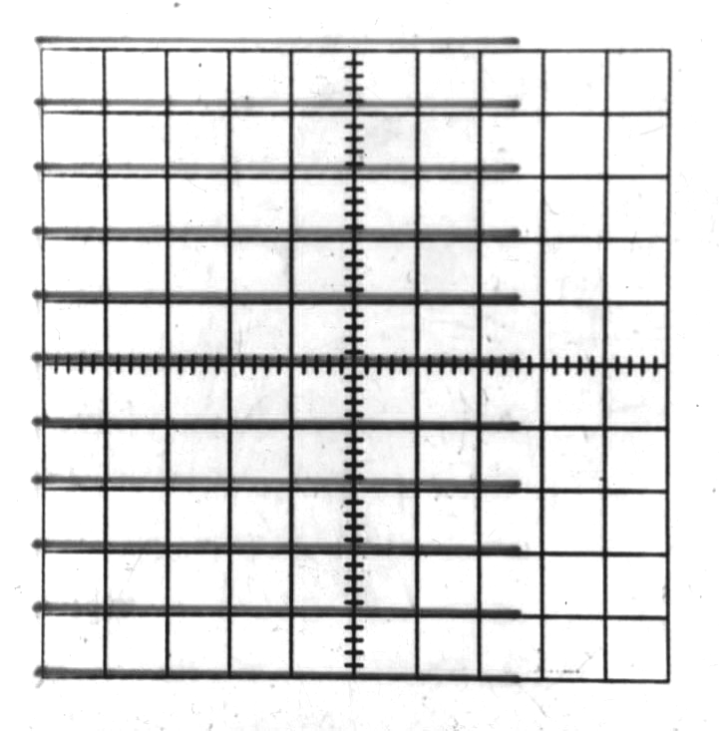
图4
D.分别调节阶梯开关,"阶梯极性""阶梯幅度"钮.应有相应的变化.
E.置"阶梯极性"为"+" "级/族"为10, X,Y轴测试选择均为"阶梯". 图像如图5
F.旋转水平"Vb"的六个档位,图像应有相应的变化.然后置水平为2V(Vc),垂直为50mA/度,将功耗限制电阻阻值从0Ω逐步增加,水平扫线有所缩短.
G.在测试盒左C,E之间跨接一个10Ω的电阻,应显示一条斜线,再将功耗限制电阻从0Ω逐步增加至2K,斜线应逐级缩短.
H.将Y 轴测试选择波段开关从50mA当调到10mA挡,图像斜率应于相应的变化;
I.选择集电极扫描电源(基极阶梯信号源)极性开关从"+"极性调到"-"极性,图像应分别有相应的变化.
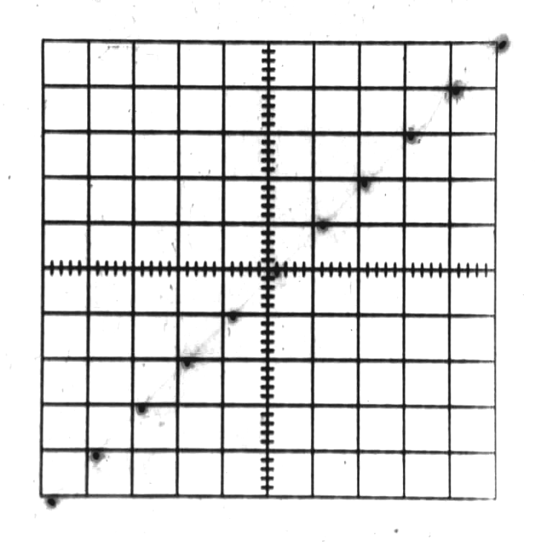
图5 4.3.2.应用举例 在此举几个常规的例子,应本仪器测试范围宽,由于篇幅有限不可能面面俱到,希望使用者根据测试原理及本机能力自行开发. 集电极扫描电源,基极阶梯信号源和X,Y放大系统都可以独立使用,但不能超越其承受功率和测试范围.
4.3.2.1.双极型三极管
现以3DG182为例,进行几项参数的测试:
A.输出特性-H22
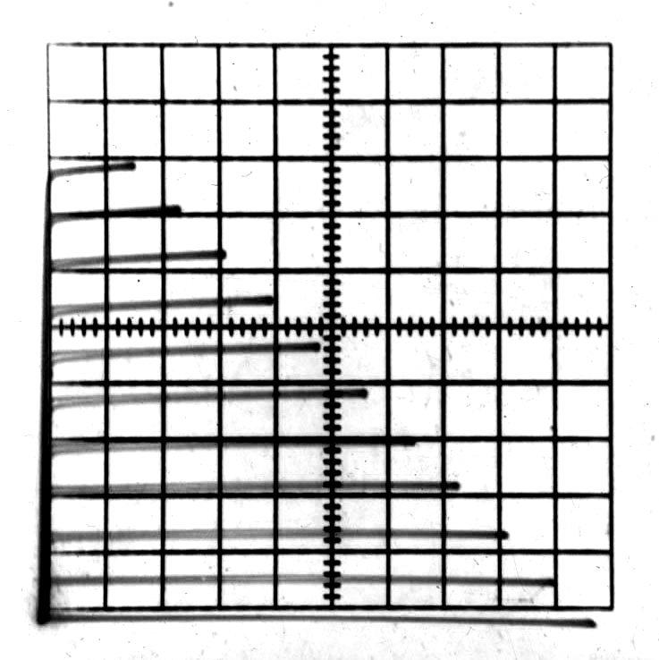
将半导体管的E.B.C管脚插在测试盒相应的插座上
图6 各开关所置挡位:
Y轴选择开关 --------------- 1mA/度
X轴选择开关 --------------- 2V/度(Vc)
阶梯选择开关 --------------- 0.01mA/级
零电流,零电压开关 -------- 正常
阶梯极性---------------------- 正
级/簇 -------------------------- 10
集电极扫描极性 ------------ 正
功耗限制电阻 --------------- 1KΩ
峰值电压范围 --------------- 0 - 20V
峰值电压调节 --------------- 调至零点后将测试选择开关'拨到被测管一边
逐渐调高集电极扫描电压得到图6曲线,根据坐标刻度所在档位读出Ic值.根据阶梯选择开关得到Ib值.
B.饱和压降
将X轴测试选择波段开关置0.2V(Vc)挡,在一定的Ic处可从X轴上直接读取.
C.输入特性-H11
将半导体管的管脚插在测试盒的左插座上
各开关所置挡位:
Y轴选择开关 --------------- 阶梯
X轴选择开关 --------------- 0.2V/度(Vb)
阶梯选择开关 --------------- 0.01mA/级
零电流,零电压开关 -------- 正常
阶梯极性---------------------- 正
级/簇 -------------------------- 10
集电极扫描极性 ------------ 正
功耗限制电阻 --------------- 100Ω
峰值电压范围 --------------- 0 - 20V
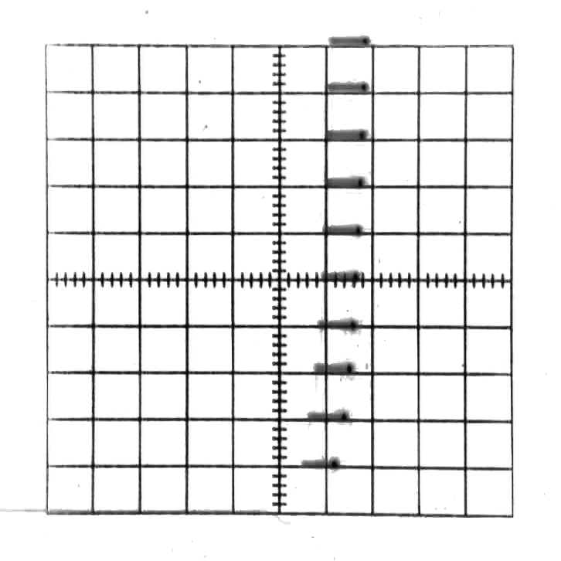
峰值电压调节 --------------- 调至零点后将测试选择开关'拨到被测管一边
图7 逐渐调高集电极扫描电压得到图7曲线,根据器件的使用情况,读出Ib.Vb的增量值,便可计算出输入阻抗.
D.BVceo和Iceo
将阶梯信号部分选至Ib=0挡,选择适当的功耗限制电阻,逐渐加大水平偏转因数(Vc)和集电极扫描电压,扫线拐点处即为BVceo.见图8.
E. BVcer.Icer 和 BVces.Ices
将所需的外接电阻接在测试盒的"B"和"E"插孔之间即刻测试BVcer和Icer.将阶梯信号部分选至"Vb=0"可测BVces和Ices测试方法同D条.

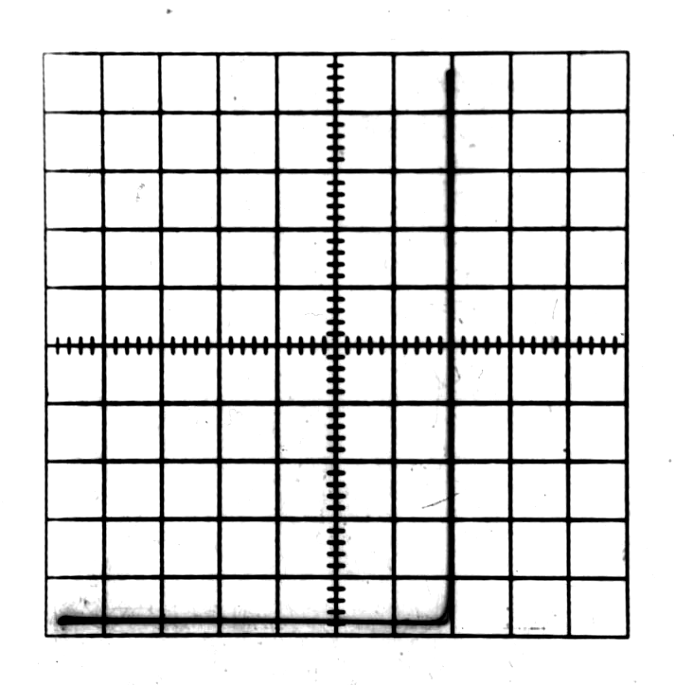

图8
F.共基极特性
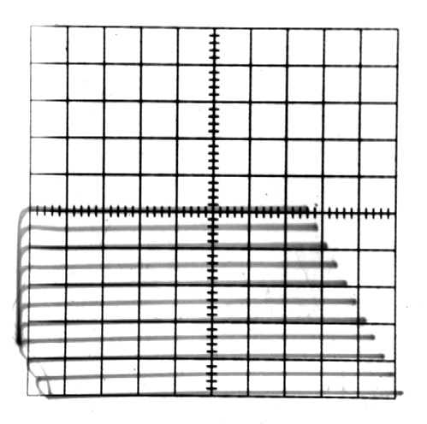
测量共基极特性时,将被测管腿E,B位置互换插入管座;还以3DG182D为例.
图9
各开关所置挡位:
Y轴选择开关 --------------- 1mA/度
X轴选择开关 --------------- 2V/度(Vc)
阶梯选择开关 --------------- 0.01mA/级
零电流,零电压开关 -------- 正常
阶梯极性---------------------- 负
级/簇 -------------------------- 10
集电极扫描极性 ------------ 正
功耗限制电阻 --------------- 1KΩ
峰值电压范围 --------------- 0 - 20V
峰值电压调节 --------------- 调至零点后将测试选择开关'拨到被测管一边
调整"峰值电压"旋纽便可得到图9的共基极特性曲线.
G.二极管及稳压二极管的正反相测试同BVceo,只是二极管的两极相应插在C,E两插孔即可.

4.3.2.2.场效应半导体管
现以为3DJ6G例, 进行几项参数的测试:
A.转移特性
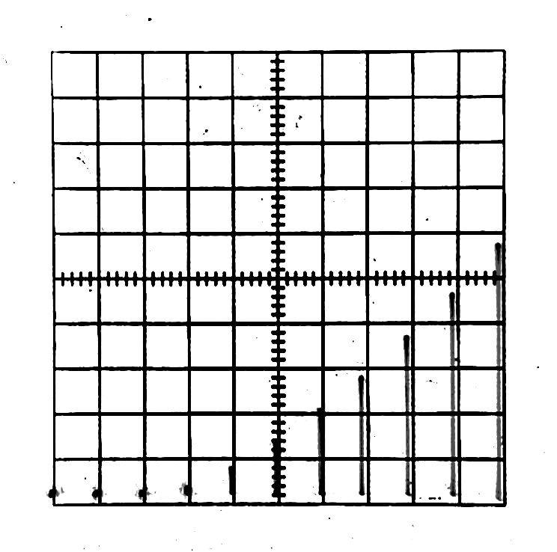
图10
各开关所置挡位:
Y轴选择开关 --------------- 0.5mA/度
X轴选择开关 --------------- 阶梯
阶梯选择开关 --------------- 0.1V/级
阶梯极性---------------------- 负
零电流,零电压开关 -------- 正常
集电极扫描极性 ------------ 正
功耗限制电阻 --------------- 100Ω
峰值电压范围 --------------- 0 - 20V
峰值电压调节 --------------- 调至零点后将测试选择开关'拨到被测管一边
调整"峰值电压"旋纽便可得到图10的转移特性曲线.从曲线中可读出饱和漏电流值与夹断电压值.
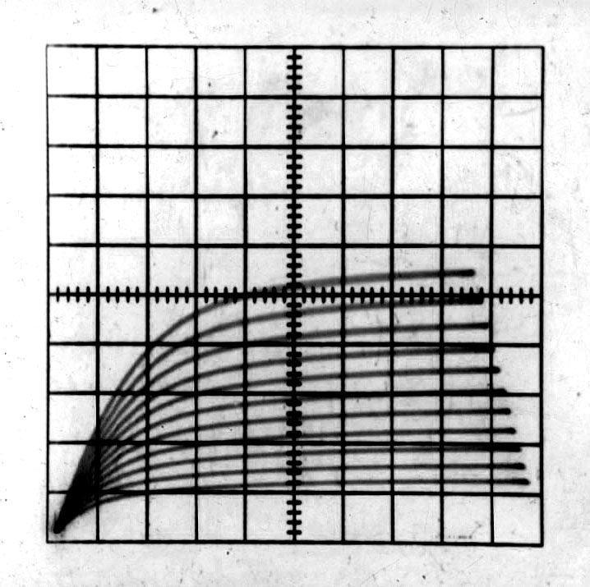
B.输出特性
图11
各开关所置挡位:
X轴选择开关 --------------- 1V/度(Vc)
阶梯选择开关 --------------- 0.05V/级
其余档位同上
4.3.2.3.Vd高反压半导体管测试
现以1N4007为例, 进行反向电压的测试.用高压连接线接入被测管--输出端接被测管负端、地线端接被测管正端。注意：峰值电压范围按键（按入）选至5000V后，严禁操作者的任何部位接触被测器件和测试端子以保证人身安全.峰值电压调节旋纽必须调回零点。
各开关所置挡位:
Y轴选择开关 --------------- 1uA/度
X轴选择开关 --------------- Vd -- 200v/度
集电极扫描极性 ------------ 正
峰值电压范围 --------------- 0 ~ +5000V
峰值电压调节 --------------- 调整"峰值电压"旋纽便可使光店在坐标中移动.从光点移动幅度可读出击穿电压值（在规定的电流条件下）.

5.检查和计量
本机使用六个月后,应对其主要技术指标进行必要的检查和计量,以保证本机的精度,所需的设备如下:
A.图示仪校准仪-- BJ4801 1台
B.数字多用表 --- 3020/4410 1台
C.高压探头 ----- FLUKE 80K-6 1个
5.1.功能检查
按4.3.1.要求进行
5.2. 校准电压检测
整机预热15分钟后,用四位半数字电压表(DC挡) 直接检测校准电压。Y轴测试点为: Y轴测试选择开关第三层的主刀,测试时要将Y轴'满度"键按下, X轴测试点为: X轴测试选择开关第三层的主刀.
挡位与标准值:
表 3
标准值 | 档位 | 误差 (%) |  | 标准值 | 档位 | 误差 (%)
0.5V(Y) | 5uA(Ic) | 1% |  | 10V (X) | 1V (Vb) | 1%
0.2V (Y) | 2uA(Ic) | 1% |  | 5V (X) | 0.5V (Vb) | 1%
0.1V (Y) | 1uA(Ic) | 1% |  | 2V (X) | 0.2V (Vb) | 1%
 |  |  |  | 1V (X) | 0.1V (Vb) | 1%
 |  |  |  | 0.5V (X) | 0.05V(Vb) | 1%
 |  |  |  | 0.2V (X) | 0.02V(Vb) | 1%
如需要调整校准电压,可调整X轴或Y轴相对应的(校正按键印制板上)微调电位器.
5.3.水平偏转因数校准
在校准前首先将零点-满度的偏转幅度调整好
5.3.1集电极电压检测
在校准前首先将零点-满度的偏转幅度调整好
将校准仪输出电压 Vc送入图示仪 C. E端,同步调节(由低到高)图示仪,校准仪 Vc 钮及偏差表微调钮,使屏幕光点在水平方向向左运行幅度为十度,此时偏差表读数(%)即为被检查电压误差值,
注: 检测Vc项目中,各开关所设置挡位:
Y轴选择开关 --------------- 50mA/度
X轴选择开关 --------------- 0.02--20V/度(Vc)
功耗限制电阻 --------------- 1MΩ
峰值电压范围 --------------- 5KV
峰值电压调节 --------------- 调至零点
测试选择开关 --------------- 校准仪输入一边
5.3.2基极电压检测
将校准仪输出电压 Vb送入图示仪 B. E端,同步调节(由低到高)图示仪,校准仪 Vb 钮及偏差表微调钮,使屏幕光点在水平方向向左运行幅度为十度,此时偏差表读数(%)即为被检查电压误差值。
5.3.3集电极电流检测
将校准仪输出电流 Ic送入图示仪 E.与回流端(测试盒左侧面插孔),同步调节(由低到高)图示仪,校准仪 Ic 钮及偏差表微调钮,使屏幕光点在垂直方向向下运行幅度为十度,此时偏差表读数(%)即为被检查电压误差值.
注: 检测Ic项目中,各开关所至挡位:
Y轴选择开关 --------------- 0.001--2000mA/度
X轴选择开关 --------------- 20V/度(Vc)
零电流,零电压开关 -------- 零电流
功耗限制电阻 --------------- 1MΩ
峰值电压范围 --------------- 5KV
峰值电压调节 --------------- 调至零点
测试选择开关 --------------- 校准仪输入一边
5.3.4阶梯电压检测
将校准仪引出端,送入图示仪相应的端子-- E.B.C。将校准仪,图示仪Vs(阶梯电压)置于相同挡位(由低到高)逐挡测试。此时图示仪屏幕水平方向将显示出11个均匀亮点（10级阶梯）
顺相转动比较电压信号，由0--10，则屏幕右端光点（阶梯第10级）依序向右运行，此时该光点与原点（原左端阶梯0极光点位置）之距离，即为被Vs误差值（绝对值），位于原点之左为负，位于原点之右为正。该绝对数与阶梯总幅度(10级)之比,即为被检查电压误差值。
5.3.5阶梯电流检测
将校准仪引出端,送入图示仪相应的端子 E.B.C。将校准仪,图示仪阶梯电压置于相同挡位(由低到高)逐挡测试。此时图示仪屏幕水平方向将显示出11个均匀亮点（10级阶梯）顺相转动比较电压信号，由0--10，则屏幕右端光点（阶梯第10级）依序向右运行，此时该光点与原点（原左端阶梯0极光点位置）之距离，即为被Vs误差值（绝对值），位于原点之左为负，位于原点之右为正。该绝对数与阶梯总幅度(10级)之比,即为被检查电压误差值。
注: 检测Vs. Is项目中,各开关所至挡位:
Y轴选择开关 --------------- 50mA/度
X轴选择开关 --------------- 1V/度(Vc)
阶梯选择开关 --------------- 对应所测试的档位
零电流,零电压开关 -------- 正常
功耗限制电阻 --------------- 1MΩ
峰值电压范围 --------------- 5KV
峰值电压调节 --------------- 调至零点
测试选择开关 --------------- 校准仪输入一边
2000.4.7 --- Ⅲ.2

